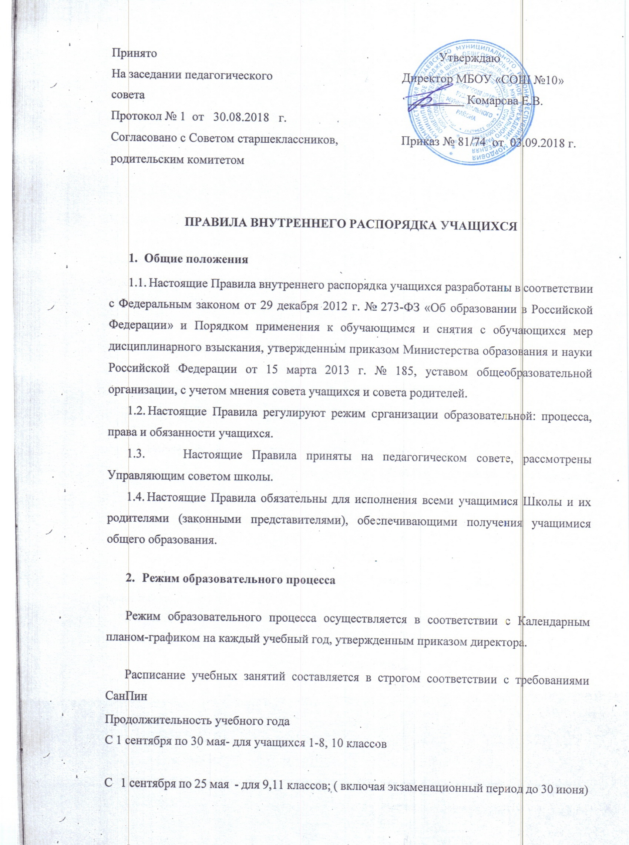

Сроки каникул определяются в соответствии с рекомендациями Министерства образования Республики Мордовия
Расписание звонков
Первое полугодие (понедельник-пятница)
1 класс |  | 2-11 классы
№  урока | Время проведения урока | №  урока | Время проведения урока
1 | 8.00 - 8.35 | 1 | 8.00 - 8.45
2 | 8.50 - 9.25 | 2 | 8.50 - 9.35
3 | 9.50 - 10.25 | 3 | 9.50 - 10.35
4 | 10.50- 11.25 | 4 | 10.50- 11.35
5 |  | 5 | 11.50- 12.35
6 |  | 6 | 12.45- 13.30

Второе полугодие (понедельник-пятница)
1 класс |  | 2-11 классы
№  Урока | Время проведения урока | №  урока | Время проведения урока
1 | 8.00- 8.40 | 1 | 8.00 - 8.45
2 | 8.50-9.30 | 2 | 8.50 - 9.35
3 | 9.50-10.30 | 3 | 9.50 - 10.35
4 | 10.50-11.30 | 4 | 10.50- 11.35
5 |  | 5 | 11.50- 12.35
6 |  | 6 | 12.45- 13.30

Начало занятий I смены - 8.00 час.
Для учащихся в 1-х классах используется «ступенчатый» режим обучения:
- в сентябре - по 3 урока в день по 35 минут каждый,
- в октябре-декабре - по 4 урока по 35 минут каждый;
- январь-май - по 4 урока по 40 минут каждый.
Продолжительность урока:

2 -11 классы - 45 минут
Распределение классов по сменам занятий:
I смена - все классы
Продолжительность учебной недели
- дней -1-11 классы;

Учащиеся обеспечены горячим питанием (завтраки, обеды, посещающие ГПД полдник). Горячее питание осуществляется в соответствии с расписанием, утвержденным директором по согласованию с Управляющим Советом.
Зачисление учащихся в школу осуществляется на основании Положения о приеме учащихся в МБОУ «СОШ №10».

3. Права, обязанности и ответственность учащихся
Учащиеся имеют право:
- на получение бесплатного образования в соответствии с Федеральными государственными образовательными стандартами:
- на бесплатное обучение на дому и по индивидуальному плану обучения, охрану жизни и здоровья, благоприятные психологические и санитарно-бытовые условия учебы и труда, своевременное и качественное питание, медобслуживание в стенах Учреждения;
- на уважение и защиту человеческого достоинства, неприкосновенность личности, на свободу совести и информации;
- свободно выражать свои взгляды и убеждения;
- на создание клубов, секций, кружков и других объединений по интересам;
- объективную оценку знаний и умений;
- представлять Учреждение на конкурсах, смотрах, олимпиадах, соревнованиях, других мероприятиях в соответствии со своими возможностями, знаниями и умениями;
- на всестороннее развитие своих способностей и наклонностей, выбор любого вида внеклассных занятий, участие в производительном труде, распределение его результатов;
- на переход в параллельный класс, другое образовательное учреждение в любое время учебного года на любом году обучения при наличии в них свободных мест;
- быть избранным в любой орган ученического самоуправления и самоуправления Учреждения;

- вносить предложения в любой орган Учреждения относительно изменения, совершенствования содержания, форм и методов учебно-воспитательного процесса;
- принимать участие в труде, не предусмотренном образовательной программой, при условии его личного письменного согласия и согласия родителей (законных представителей);
на бесплатное пользование библиотечно-информационными ресурсами библиотеки Учреждения, на получение дополнительных образовательных услуг;
- дополнительную помощь учителей в учебе в случае болезни и при других уважительных причинах;
- на отдых, и в том числе, организованный, между уроками (занятиями), в выходные и каникулярные дни;
- на своевременное уведомление о сроках и объеме письменных контрольных работ, зачетов, смотров знаний, на выполнение не более одной контрольной работы в день;
- на участие в управлении Учреждением;
- на получение бесплатной психологической и логопедической помощи со стороны Учреждения.
- на свободное посещение мероприятий, не предусмотренных учебным планом;
- на повторное (не более двух раз) прохождение промежуточной аттестации по учебному предмету, курсу, дисциплине (модулю) в сроки, определяемые Педагогическим Советом, в пределах одного года с момента образования академической задолженности;
Каждый учащийся обязан:
- строго выполнять Устав и Правила внутреннего распорядка, локальные нормативные акты Учреждения по вопросам организации и осуществления образовательной деятельности;
добросовестно осваивать образовательную программу, выполнять индивидуальный учебный план, посещать предусмотренные учебным планом учебные занятия, осуществлять самостоятельную подготовку к ним, выполнять задания данные педагогическими работниками в рамках образовательной программы;
-заботиться о сохранении и укреплении своего здоровья, стремиться к нравственному, духовному и физическому развитию и самосовершенствованию;
- заботиться о чести, поддержке и развитии традиций Учреждения, его авторитете;
- подчиняться обоснованным требованиям педагогов;
- заботиться о младших учащихся;
- рационально использовать время в школе для обучения, развития и воспитания;

- достойно, культурно вести себя в Учреждении и за его пределами, быть разумным, спокойным, развивать самоконтроль;
- соблюдать режим работы Учреждения;
- регулярно информировать своих родителей (законных представителей) о своей успеваемости и поведении в Учреждении;
- своевременно проходить все медицинские осмотры, информировать классного руководителя о причинах отсутствия в школе, по возвращении после болезни, пропуска, предъявить объяснительную записку от родителей, справку из лечебного учреждения;
- быть чисто и опрятно одетым, носить форму установленного образца, сменную обувь, неукоснительно соблюдать Положение о школьной форме и внешнем виде обучающихся.
- участвовать в самообслуживании своей классной комнаты, школьного здания и территории, дежурстве по Учреждению, в классе и кабинетах с согласия воспитанников и их родителей(законных представителей), бережно относиться к имуществу Учреждения;
- уважать честь и достоинство других обучающихся и работников;
- не курить, не употреблять алкогольные напитки и другие вредные вещества, не сквернословить, не обижать младших по возрасту и слабее физически;
- экономно использовать электроэнергию, воду, материалы, поддерживать тепловой режим в Учреждении;
- выполнять Правила учащихся;
- своевременно являться на уроки и другие занятия, соблюдать порядок на рабочем месте;
- беречь оборудование, бережно относиться к результатам труда других людей, зеленым насаждениям, к своим и чужим вещам;
- придерживаться правил культуры поведения и речи;
- уважать права и считаться с интересами других учащихся, работников, не подвергать опасности их жизнь и здоровье;
Учащимся Учреждения запрещается:
- приносить, передавать или использовать в Учреждении оружие, спиртные напитки, табачные изделия, токсичные и наркотические вещества;
- использовать любые предметы и вещества, могущие привести к взрывам и возгораниям, созданию условий опасных для жизни и здоровья людей ;
- применять физическую силу для выяснения отношений, запугивания, вымогательства.
- Порядок применения к учащимся мер дисциплинарного взыскания
1. Дисциплин в организации, осуществляющей образовательную деятельность, поддерживается на основе уважения человеческого достоинства учащихся, педагогических работников. Применение физического и (или) психического насилия по отношению к учащимся не допускается.
2. 3а неисполнение или нарушение Устава школы, правил внутреннего распорядка и иных локальных нормативных актов по вопросам организации и осуществления образовательной деятельности к учащимся могут быть применены меры дисциплинарного взыскания- замечание, выговор, отчисление из школы.
3. Порядок применения к учащимся мер дисциплинарного взыскания осуществляется в соответствии с Приказом Министерства образования и науки РФ от 15 марта 2013 г. №185 «Об утверждении Порядка применения к обучающимся и снятия с обучающихся мер дисциплинарного взыскания».
3.1. За каждый дисциплинарный проступок может быть применена одна мера дисциплинарного взыскания.
При выборе меры дисциплинарного взыскания учитывается тяжесть дисциплинарного проступка, причины и обстоятельства, при которых он совершен, предшествующее поведение учащегося, его психофизическое и эмоциональное состояние, а также мнение советов учащихся, представительных органов учащихся, советов родителей (законных представителей) несовершеннолетних учащихся школы.

3.2. Меры дисциплинарного взыскания не применяются к учащимся:
по образовательным программам дошкольного и начального общего образования;
с ограниченными возможностями здоровья (с задержкой психического развития и различными формами умственной отсталости) .
3.3. Не допускается применение мер дисциплинарного взыскания к учащимся во время их болезни, каникул, академического отпуска.
3.4. До применения меры дисциплинарного взыскания необходимо письменное объяснение учащегося. Если по истечении трех учебных дней указанное объяснение учащимся не представлено, то составляется соответствующий акт.
Отказ или уклонение учащегося от предоставления им письменного объяснения не является препятствием для применения меры дисциплинарного взыскания.

3.5. Мера дисциплинарного взыскания применяется не позднее одного месяца со дня обнаружения проступка и не позднее шести месяцев со дня его совершения, не считая времени отсутствия учащегося, указанного в пункте 3.4 настоящего Положения, а также времени, необходимого на учет мнения советов учащихся, представительных органов учащихся, советов родителей (законных представителей) несовершеннолетних учащихся школы, но не более семи учебных дней со дня представления директору школы мотивированного мнения указанных советов и органов в письменной форме.

3.6. Отчисление несовершеннолетнего учащегося, достигшего возраста пятнадцати лет, из школы, как мера дисциплинарного взыскания допускается за неоднократное совершение дисциплинарных проступков. Указанная мера дисциплинарного взыскания применяется, если иные меры дисциплинарного взыскания и меры педагогического воздействия не дали результата и дальнейшее пребывание учащегося в школе оказывает отрицательное влияние на других учащихся, нарушает их права и права работников организации, осуществляющей образовательную деятельность, а также нормальное функционирование школы.
Отчисление несовершеннолетнего учащегося как мера дисциплинарного взыскания не применяется, если сроки ранее примененных к учащемуся мер дисциплинарного взыскания истекли и (или) меры дисциплинарного взыскания сняты в установленном порядке.
3.7. Решение об отчислении несовершеннолетнего учащегося, достигшего возраста пятнадцати лет и не получившего основного общего образования, как мера дисциплинарного взыскания принимается с учетом мнения его родителей (законных представителей) и с согласия комиссии по делам несовершеннолетних и защите их прав. Решение об отчислении учащихся - детей-сирот, детей, оставшихся без попечения родителей, принимается с согласия комиссии по делам несовершеннолетних и защите их прав и органа опеки и попечительства.
3.8. Об отчислении несовершеннолетнего учащегося в качестве меры дисциплинарного взыскания школа незамедлительно обязана проинформировать орган местного самоуправления, осуществляющий управление в сфере образования.
3.9. Применение к учащемуся меры дисциплинарного взыскания оформляется приказом по школе, который доводится до учащегося, родителей (законных представителей) несовершеннолетнего учащегося под роспись в течение трех учебных дней со дня его издания, не считая времени отсутствия учащегося в организации, осуществляющей образовательную деятельность. Отказ учащегося, родителей (законных представителей) несовершеннолетнего учащегося ознакомиться с указанным приказом (распоряжением) под роспись оформляется соответствующим актом.
3.10. Учащийся, родители (законные представители) несовершеннолетнего учащегося вправе обжаловать в комиссию по урегулированию споров между участниками образовательных отношений меры дисциплинарного взыскания и их применение к учащемуся.

- О поощрениях и взысканиях
В целях мотивации учащихся к активной жизненной позиции в школе применяются поощрения учащихся:
Учащиеся школы поощряются за:
-отличные и хорошие успехи в учебе;
-участие и победу и интеллектуально- творческих смотрах- конкурсах спортивных состязаниях, олимпиадах;
- -общественно-полезную деятельность и добровольный труд на благо школы; -благородные поступки.
Школа применяет следующие виды поощрений:
-объявление благодарности учащемуся;
-награждение Почетной грамотой и Похвальным листом;
-занесение фамилии и фотографии учащегося на стенд «Отличники учебы», в «Книгу Почета» школы;
-представление учащихся 11 классов к награждению медалью «За особые успехи» Поощрения выносятся директором школы по представлению педагогического Совета школы, Совета старшеклассников, классного руководителя и оформляются приказом директора. Поощрения применяются в обстановке широкой гласности, доводятся до сведения учащихся и работников школы. О поощрении ученика в каждом отдельном случае делается запись в личном деле учащихся.
- Защита прав учащихся
В целях защиты своих прав учащиеся и их законные представители самостоятельно или через своих представителей вправе:
обращаться в комиссию по урегулированию споров между участниками образовательных отношений;
использовать не запрещенные законодательством РФ иные способы защиты своих прав и законных интересов.

